**Livrables de la semaine 1**

**1. Analyse des besoins et des spécifications fonctionnelles**

L'objectif est de définir clairement les fonctionnalités clés que le site e-commerce doit fournir, à la fois pour les utilisateurs et les administrateurs.

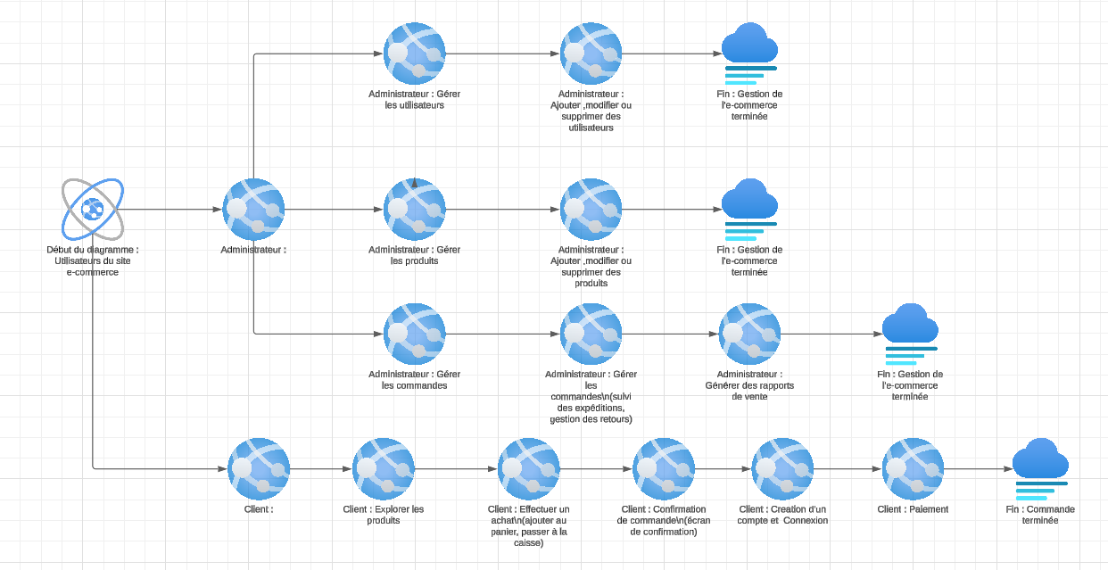**1.1. Diagramme des cas d’utilisations:**

**1.2. Besoins utilisateurs :**

* **Accès aux produits** : Les utilisateurs doivent pouvoir parcourir et rechercher les produits Apple disponibles.
* **Panier d'achat** : Les utilisateurs peuvent ajouter des produits au panier et les gérer (modifier les quantités, supprimer des articles).
* **Commandes** : Les utilisateurs doivent pouvoir passer des commandes et choisir une méthode de paiement sécurisée.
* **Compte utilisateur** : Les utilisateurs doivent pouvoir créer un compte, se connecter, gérer leurs informations et consulter l’historique des commandes.
* **Système de recherche** : Un moteur de recherche rapide pour les produits, basé sur les catégories et les noms.

**1.3. Besoins administrateurs :**

* **Gestion des produits** : L’administrateur doit pouvoir ajouter, modifier, et supprimer des produits.
* **Gestion des catégories** : L’administrateur doit gérer les catégories de produits (iPhone, Mac, iPad, etc.).
* **Gestion d’utilisateurs** : L’administrateur doit pouvoir ajouter, modifier, et supprimer un utilisateur.
* **Gestion des commandes** : L’administrateur doit pouvoir visualiser les commandes, modifier leur statut (en attente, expédiée, livrée) et gérer les retours.
* **Tableau de bord** : Un tableau de bord pour suivre les ventes et les performances du site.

**2. Élaboration des maquettes des interfaces utilisateur (wireframes)**

Voici une première idée des interfaces principales que nous devons concevoir :

**2.1. Page d’accueil (Accueil) :**

* Bannière avec les offres en cours.
* Barre de navigation avec catégories (iPhone, iPad, Mac, etc.).
* Liste des produits populaires ou récemment ajoutés.

**2.2. Page produit (Détail d’un produit) :**

* Image du produit.
* Titre et description.
* Prix et options (par exemple : stockage, couleur).
* Bouton "Ajouter au panier".

**2.3. Page de gestion du panier :**

* Liste des produits ajoutés avec quantité et total.
* Option pour modifier la quantité ou supprimer des articles.
* Total de la commande et bouton "Passer à la caisse".

**2.4. Page de connexion et inscription :**

* Formulaire de connexion avec email et mot de passe.
* Lien vers la création de compte.
* Formulaire d'inscription avec informations de base (nom, email, mot de passe).

**2.5. Tableau de bord administrateur :**

* Visualisation des ventes et des performances.
* Liste des commandes en attente.
* Option pour ajouter/modifier/supprimer des produits.

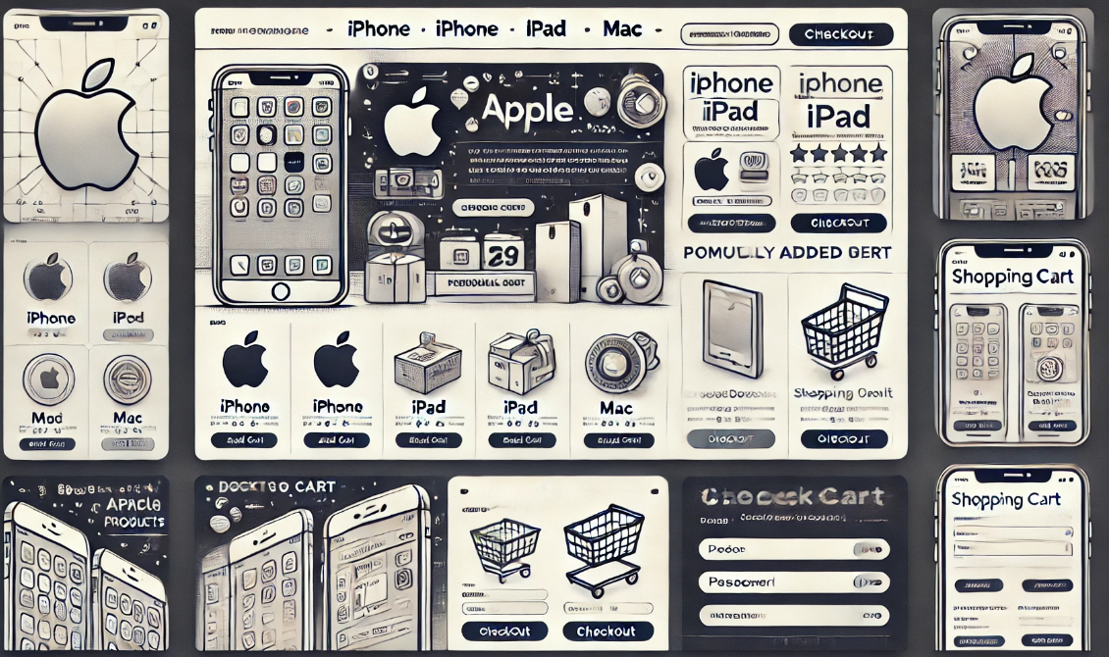

**3. Conception de la base de données**

Voici les principaux modèles que nous allons créer dans la base de données :

**3.1. Modèle User**

* Représente les utilisateurs du site (clients et administrateurs).
* Champs : username, email, password, is_admin, created_at.

**3.2. Modèle Category**

* Représente les catégories de produits (iPhone, Mac, etc.).
* Champs : name.

**3.3. Modèle Product**

* Représente les produits Apple disponibles.
* Champs : name, description, price, stock, image, category_id, created_at.

**3.4. Modèle Order**

* Représente une commande passée par un utilisateur.
* Champs : user_id, created_at, total_price, status.

**3.5. Modèle OrderItem**

* Représente les articles dans une commande.
* Champs : order_id, product_id, quantity, price.

**3.6. Modèle Cart**

* Représente le panier de l'utilisateur.
* Champs : user_id, created_at, is_active.

**3.7. Modèle CartItem**

* Contient les articles dans le panier.
* Champs : cart_id, product_id, quantity, price.

**Tables de la base de données :**

**1. Table User**

* Représente les utilisateurs du site (clients et administrateurs).

| **Colonne** | **Type** | **Description** |
| --- | --- | --- |
| id | SERIAL | Identifiant unique (clé primaire) |
| username | VARCHAR(150) | Nom d'utilisateur |
| email | VARCHAR(255) | Email de l'utilisateur |
| password | VARCHAR(255) | Mot de passe crypté |
| is_admin | BOOLEAN | Indique si l'utilisateur est un administrateur |
| created_at | TIMESTAMP | Date de création du compte |

**2. Table Category**

* Représente les catégories de produits (iPhone, iPad, Mac).

| **Colonne** | **Type** | **Description** |
| --- | --- | --- |
| id | SERIAL | Identifiant unique (clé primaire) |
| name | VARCHAR(255) | Nom de la catégorie |

**3. Table Product**

* Représente les produits Apple disponibles à la vente.

| **Colonne** | **Type** | **Description** |
| --- | --- | --- |
| id | SERIAL | Identifiant unique (clé primaire) |
| name | VARCHAR(255) | Nom du produit |
| description | TEXT | Description du produit |
| price | DECIMAL(10,2) | Prix du produit |
| stock | INTEGER | Quantité en stock |
| image | VARCHAR(255) | URL de l'image du produit |
| category_id | INTEGER | Référence à la catégorie (clé étrangère) |
| created_at | TIMESTAMP | Date d'ajout du produit |

**4. Table Order**

* Représente une commande passée par un utilisateur.

| **Colonne** | **Type** | **Description** |
| --- | --- | --- |
| id | SERIAL | Identifiant unique (clé primaire) |
| user_id | INTEGER | Référence à l'utilisateur (clé étrangère) |
| created_at | TIMESTAMP | Date de la commande |
| total_price | DECIMAL(10,2) | Prix total de la commande |
| status | VARCHAR(50) | Statut de la commande (en attente, expédiée, livrée) |

**5. Table OrderItem**

* Représente les articles individuels dans une commande.

| **Colonne** | **Type** | **Description** |
| --- | --- | --- |
| id | SERIAL | Identifiant unique (clé primaire) |
| order_id | INTEGER | Référence à la commande (clé étrangère) |
| product_id | INTEGER | Référence au produit (clé étrangère) |
| quantity | INTEGER | Quantité de ce produit dans la commande |
| price | DECIMAL(10,2) | Prix de l'article (au moment de la commande) |

**6. Table Cart**

* Représente le panier de l'utilisateur.

| **Colonne** | **Type** | **Description** |
| --- | --- | --- |
| id | SERIAL | Identifiant unique (clé primaire) |
| user_id | INTEGER | Référence à l'utilisateur (clé étrangère) |
| created_at | TIMESTAMP | Date de création du panier |
| is_active | BOOLEAN | Indique si le panier est actif |

**7. Table CartItem**

* Contient les articles dans le panier.

| **Colonne** | **Type** | **Description** |
| --- | --- | --- |
| id | SERIAL | Identifiant unique (clé primaire) |
| cart_id | INTEGER | Référence au panier (clé étrangère) |
| product_id | INTEGER | Référence au produit (clé étrangère) |
| quantity | INTEGER | Quantité de ce produit dans le panier |
| price | DECIMAL(10,2) | Prix du produit au moment de l'ajout |

**Relations entre les tables :**

1. Un User peut avoir plusieurs Order.
2. Un Order contient plusieurs OrderItem.
3. Un OrderItem est lié à un seul Product.
4. Un Product appartient à une seule Category.
5. Un User a un seul Cart actif à la fois.
6. Un Cart contient plusieurs CartItem.
7. Un CartItem est lié à un seul Product.